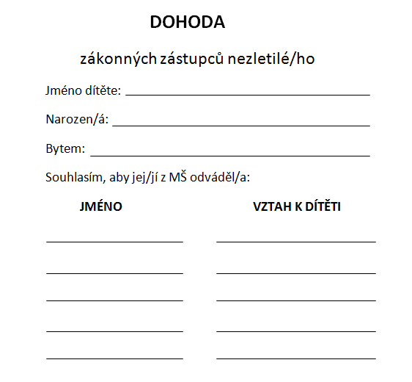
DOHODA
zákonných zástupců nezletilé/ho
Jméno dítěte:
Narozen/á:
Bytem:
Souhlasím, aby jej/jí z MŠ odváděl/a:
JMÉNO VZTAH K DÍTĚTI

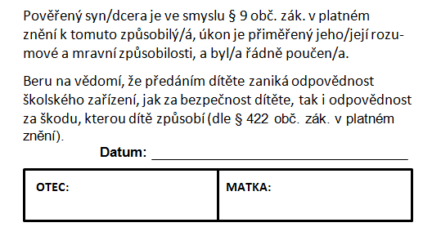
Pověřený syn/dcera je ve smyslu § 9 obč. zák. v platném
znění k tomuto způsobilý/á, úkon je přiměřený jeho/její rozu-
mové a mravní způsobilosti, a byl/a řádně poučen/a.
Beru na vědomí, že předáním dítěte zaniká odpovědnost
školského zařízení, jak za bezpečnost dítěte, tak i odpovědnost
za škodu, kterou dítě způsobí (dle § 422 obč. zák. v platném
znění).
Datum:

OTEC: MATKA:

